# LANDGANGSINFORMATIONEN KOPENHAGEN / DÄNEMARK

|  |  |
| --- | --- |
| **15.05.2024** | **Kopenhagen** ist die Hauptstadt Dänemarks, Sitz von Parlament und Regierung, sowie Residenz der dänischen Königin Margrethe II. Das Stadtgebiet von Kopenhagen verteilt sich über mehrere Inseln, wobei sich der größere westliche Teil an der Ostküste Seelands, des größten dänischen Eilands in der Ostsee, erstreckt. Heutzutage ist Kopenhagen laut der Forbes-Liste eine der teuersten Städte der Welt, kulturelles und wirtschaftliche Zentrum des Landes und ein beliebtes Reiseziel. |
| **Liegeplatz:**  **Währung:**  **Tourist-Info:**  **Sehenswertes:** | **MS Amadea** liegt am **Langeliniekai,** ca. 750 m von der „Kleinen Meerjungfrau“ entfernt, ca. 2,2 km von Nyhavn und ca. 3 km vom Zentrumsviertel Indre By mit Fußgängerzone Ströget.  Die **Dänische Krone (DKK)** ist die offizielle Landeswährung.  **Offizieller Wechselkurs: 1 EUR = ca. 7,46 DKK - 100 DKK = ca. 13,40 EUR**  EC- und Kreditkarten werden i.d.R. akzeptiert.  sollte direkt am Hafen **während unserer Liegezeit** besetzt sein. Sonst im **Zentrum, Vesterbrogade 58**  Unweit unseres Liegeplatzes liegt das Wahrzeichen der Stadt: die „**Kleine Meerjungfrau“,** eine 1908 geschaffene **kleine Bronzefigur von Edvard Eriksen** nach einer **Märchenfigur von Hans Christian Andersen**. Der Erzählung nach stieg die kleine Nixe einst aus den Tiefen des Meeres empor, weil sie einen Prinzen liebte, und musste - da der Prinz ihre Liebe nicht erwiderte - die Welt der Menschen wieder verlassen. Unweit der kleinen Meerjungfrau liegt **das Kastell**, die ehemalige **Zitadelle Frederikshavn**.  Das touristische Muß ist ein **Abstecher zum Hafenbecken Ny Havn**, an dem **wunderschöne alte Giebelhäuser** angesiedelt sind, die im 17. Und 18. Jh. als Wohn- und Lagerhäuser dienten. In den **Häusern Nr. 18 und 67 wohnte zeitweise der Dichter Hans Christian Andersen**. Viele der ehemaligen rustikalen Seemannskneipen haben sich inzwischen in **nette Cafes und Restaurants** gewandelt – das einstige Vergnügungsviertel der Stadt ist auch heute ein beliebtes Ausgeh-Ziel.  Einen Bummel durchs **Zentrum Indre By** rund um die **Fußgängerzone Ströget**, die mit einer **Länge von 1,8 km als längste Fußgängerzone der Welt** gilt; neben Geschäften, Galerien sind auch einige schöne Straßencafes zu finden.    Das **Schloß Charlottenborg** ist seit 1754 Sitz der **Königlichen Kunstakademie**. Das **Rokokoschloss Schloss Amalienborg** ist seit 1794 **königliche Residenz**. Der achteckige Schloßplatz ist von vier Palais umgeben. Wenn sich der König im Schloß aufhält, findet mittags um 12.00 Uhr eine Wachablösung statt.  Östlich des **Botanischen Gartens** liegt in einem Park das ursprünglich als Lustschloss errichtete **Schloß Rosenborg** und diente im 18. Jh. auch als Frühjahrs- und Herbstresidenz der dänischen Könige. Im Jahre 1833 wurde das Schloß als Museum der Öffentlichkeit zugänglich gemacht | geöffn. 11 – 16 Uhr; Eintritt 120 DKK |. In unmittelbarer Nähe liegt auch das **Staatliche Kunstmuseum** | 10 – 18 Uhr, Eintritt 120 DKK |. Südlich dieses Straßenzuges liegen der **Vergnügungspark Tivoli** und die Schloßinsel; jenseits des Hafens der **Ortsteil Christianshavn**. |

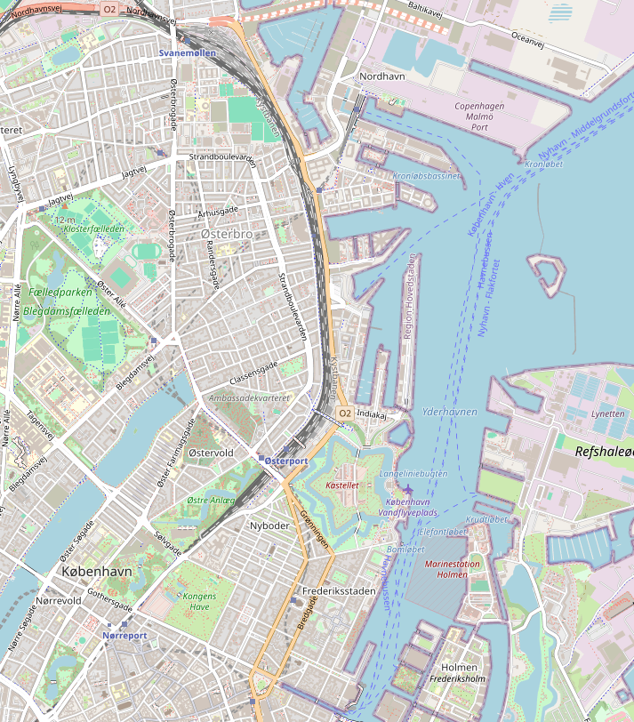

**MS Amadea**

Weitere Informationen über die Region finden Sie in Ihrem MARCO POLO Reiseführer ab Seite 96 !  
 **Ihr Phoenix-Team wünscht Ihnen schöne Eindrücke in Kopenhagen / Dänemark!**

**(Angaben gemäß Agentur & Internet – ohne Gewähr!)**

Torre di Ligny